Périmètres
Compétences travaillées :
– Notion et calculs de périmètre
– Formules de calculs du périmètre du carré et du rectangle.

Matériel nécessaire : une règle, un compas, une équerre, un crayon à papier, une gomme, une feuille blanche.

Objectifs :
Le calcul du périmètre du carré et du rectangle a été vu en CM1.
Le report des longueurs au compas va permettre de mieux visualiser la signification du calcul effectué et donc de construire la « formule » que l’on peut appliquer pour le carré : 4 × c et pour le rectangle : 2 × (L + l)

Les élèves vont comparer les longueurs de lignes droites et brisées sans mesurer.
Pour cela, il faut construire à l’aide du compas des segments de mêmes longueurs que les lignes brisées fermées, qui sont les contours d’un triangle, puis d’un rectangle et d’un carré.

Séance 1

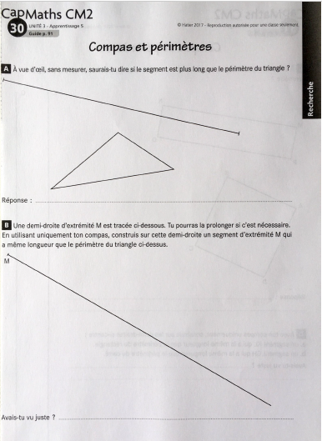
Cette première séance est compliquée à faire si vous n’avez pas d’imprimante pour imprimer la « Fiche périmètres » (ci-contre la p.1)

- Qu’est-ce que le périmètre d’un polygone ?

Le périmètre d’un polygone (une figure qui se trace à la règle) est la longueur de son contour.

- Exercice A de la première page de la « Fiche périmètres » (ci-contre)

Répondre à la question sans mesurer, il n’y a pas de bonne ou de mauvaise réponse. La solution sera trouvée en répondant à l’exercice B.

- Exercice B de la première page de la « Fiche périmètres »

Pour reporter une longueur au compas sur une ligne comme dans la leçon ci-dessous :
– On écarte le compas de la longueur voulue.
– On pique la pointe du compas sur un point de la ligne.
– On trace un petit arc de cercle qui coupe la ligne.
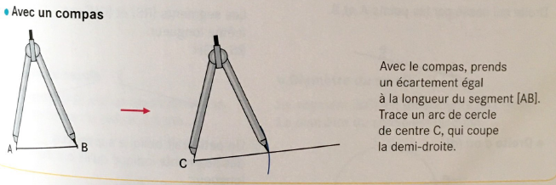

Préciser également les difficultés possibles :
– ne pas modifier l’écartement des branches du compas dans le déplacement ;
– être attentif à la précision du geste.

Revenir sur l’estimation faite à la question A et conclure : « le périmètre du triangle est plus grand que la longueur du segment »
Vérifier avec la règle en mesurant les longueurs de chaque côté du triangle.

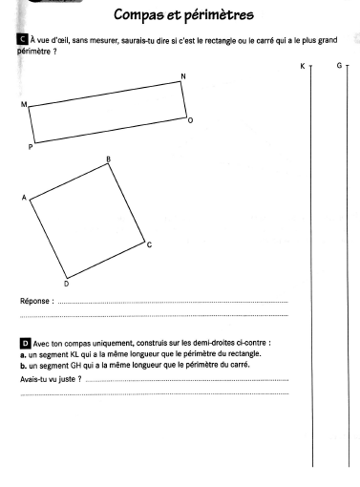
- Exercice C de la deuxième page de la « Fiche périmètres » (ci-contre)

Répondre à la question sans mesurer, il n’y a pas de bonne ou de mauvaise réponse. La solution sera trouvée en répondant à l’exercice D.

- Exercice D de la deuxième page de la « Fiche périmètres ».

La longueur du rectangle est plus grande que celle du carré.
Attention d’utiliser le compas correctement, voir ex 3.

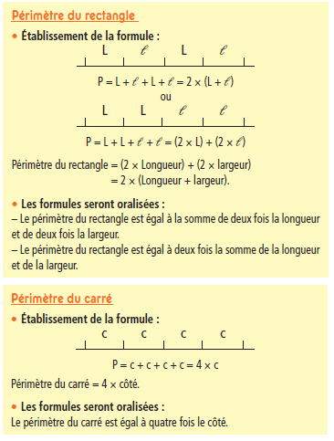
Convenir avec les élèves que pour effectuer le travail ils ont utilisé le report des côtés de chaque figure. Ils peuvent donc lire les formules ci-contre sur le périmètre du rectangle et du carré. Puis coller dans le cahier de leçon la leçon 53 sur les périmètres et les aires.

- Mesurer les longueurs des côtés du rectangle et du carré, à la règle) et calculer les périmètres de ces deux figures.

Rectangle : Longueur = L = 8 cm 5 mm et largeur = = 2 cm ; périmètre = P = 21 cm.

Carré : côté = c = 4 cm 8 mm ; périmètre = P = 19 cm 2 mm.

Vous pouvez avoir des mesures différentes à cause du scan ou de l’impression, il faut donc bien vérifier avec vos figures et ne pas vous fier seulement à la réponse ci-dessus.

